ВЕЧНОСТЬ
Место работы:
Город Бутурлиновка, улица Оржоникидзе 91.
Телефон: +7 920 411 18 89
Часы работы: ежедневно 08:00–16:00
Круглосуточно по телефону
Услуги:
- Производят захоронение
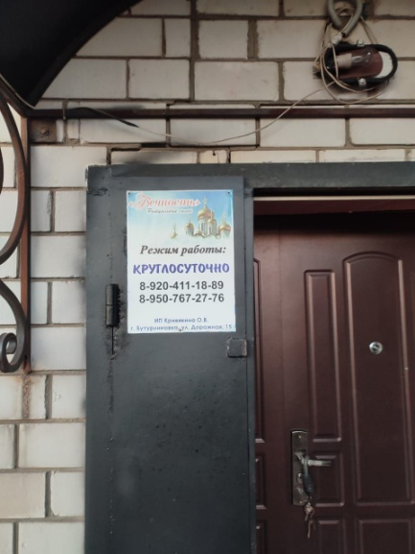
- Услуги автомобиля
- Гробы, Венки
- Рытье могил
- Памятники
- Кресты и прочие ритуальные услуги
Захоронение от 9000 рублей. Доставка из морга, в морг в городе Бутурлиновка от 1500 рублей.
